|  |  |
| --- | --- |
| Gerb-BMSTU_01 | **Министерство науки и высшего образования Российской Федерации**  **Федеральное государственное бюджетное образовательное учреждение**  **высшего образования**  **«Московский государственный технический университет**  **имени Н.Э. Баумана**  **(национальный исследовательский университет)»**  **(МГТУ им. Н.Э. Баумана)** |

ФАКУЛЬТЕТ **Информатика и системы управления**

КАФЕДРА **Компьютерные системы и сети (ИУ6)**

НАПРАВЛЕНИЕ ПОДГОТОВКИ **09.03.01 Информатика и вычислительная техника**

**Отчет**

**по лабораторной работе № 4**

Название: Основы JavaScript

**Дисциплина:** Языки Интернет-программирования

|  |  |  |  |  |
| --- | --- | --- | --- | --- |
| Студент | ИУ6-31Б |  |  | М. В. Грачева |
|  | (Группа) |  | (Подпись, дата) | (И.О. Фамилия) |
|  |  |  |  |  |
| Преподаватель |  |  |  | В. Д. Шульман |
|  |  |  | (Подпись, дата) | (И.О. Фамилия) |

Москва, 2024

**Цель работы**

Изучение основных принципов программирования на языке Javascript, изучение способов обхода узлов модели документа DOM, изучение принципов динамического формирования кода страницы HTML, а также получение практических навыков отладки Javascript-приложений.

**Ход работы**

1. **Задание 1.** Представлено на рисунке 1:

**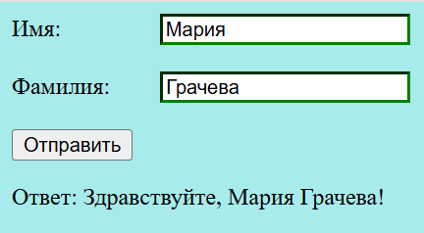**

Рисунок 1 – результат

Фрагменты кода из трех файлов представлены на рисунке 2.

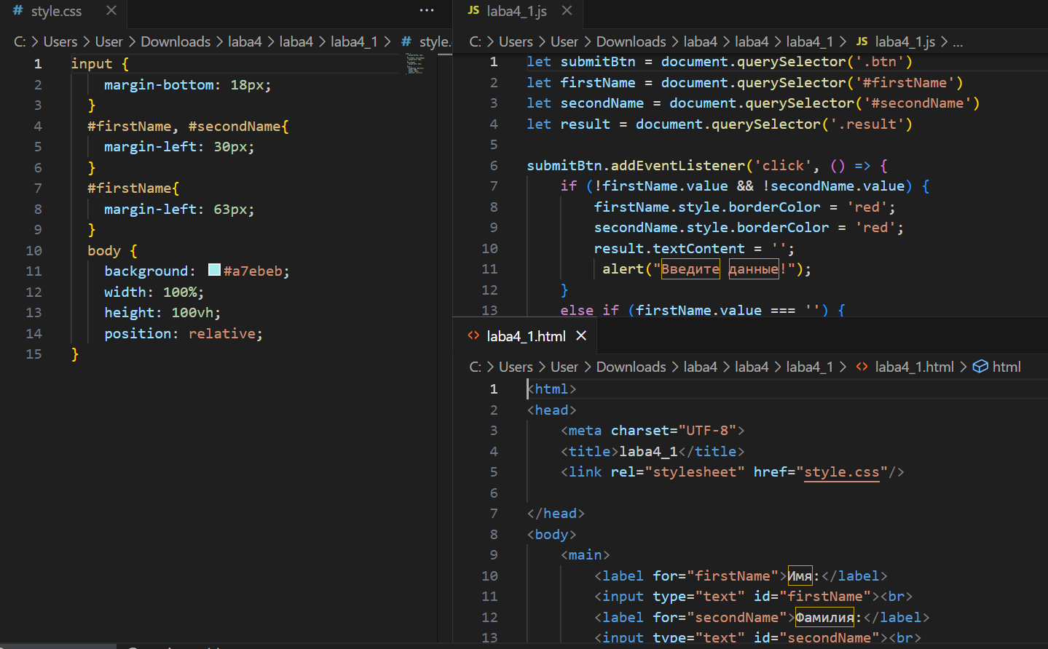

Рисунок 2 – фрагменты кода

1. **Задание 2.** Представлено на рисунке 3:

****

Рисунок 3 – результат

Фрагменты кода из трех файлов представлены на рисунке 4.

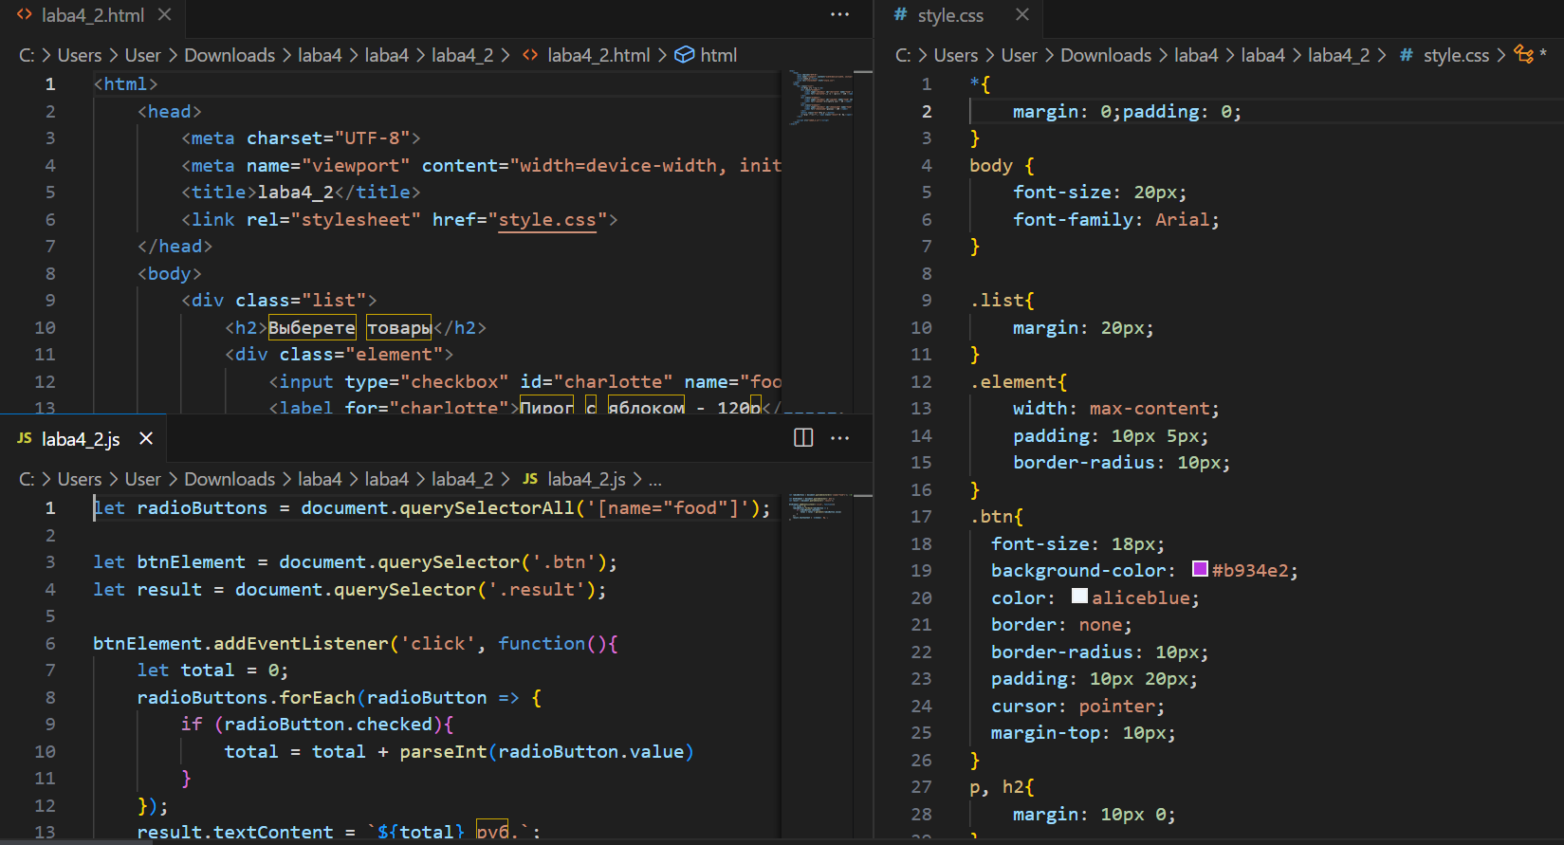

Рисунок 4 – фрагменты кода

1. **Задание 3.** Представлено на рисунке 5:

**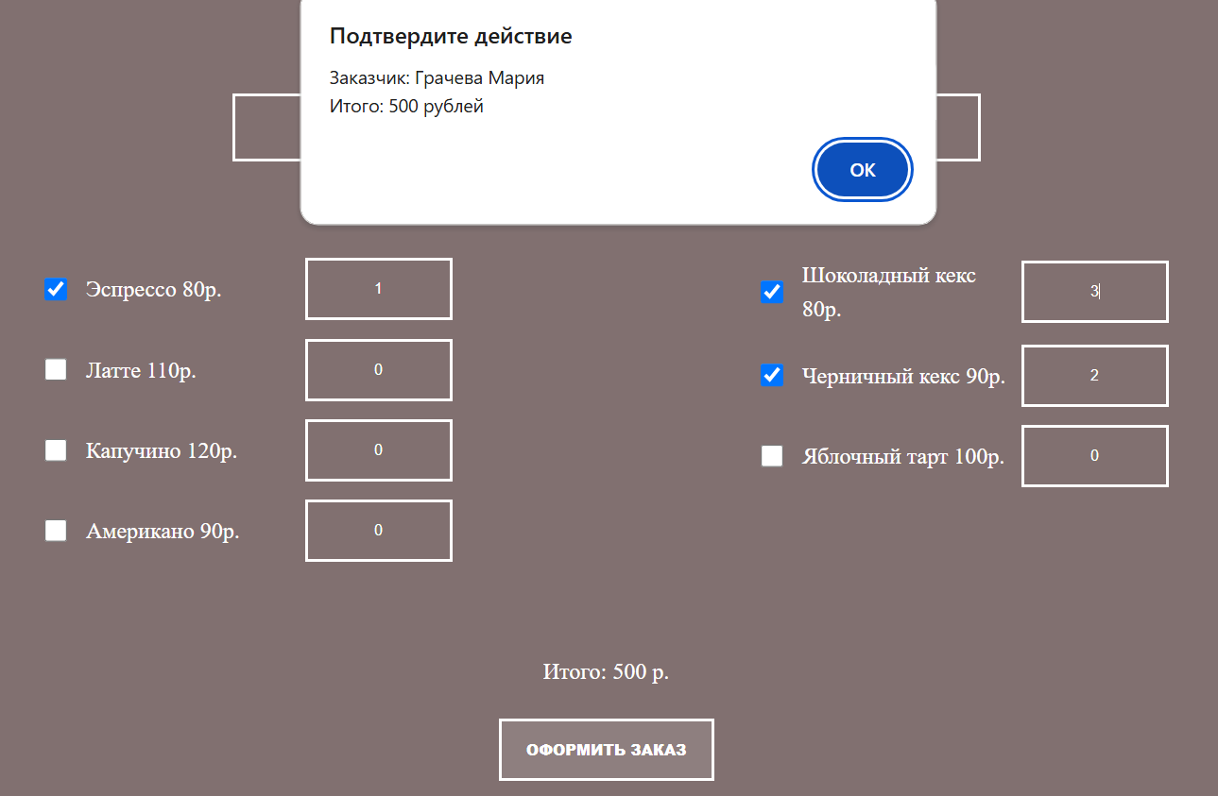**

Рисунок 5 - результат

Фрагменты кода из трех файлов представлены на рисунке 6

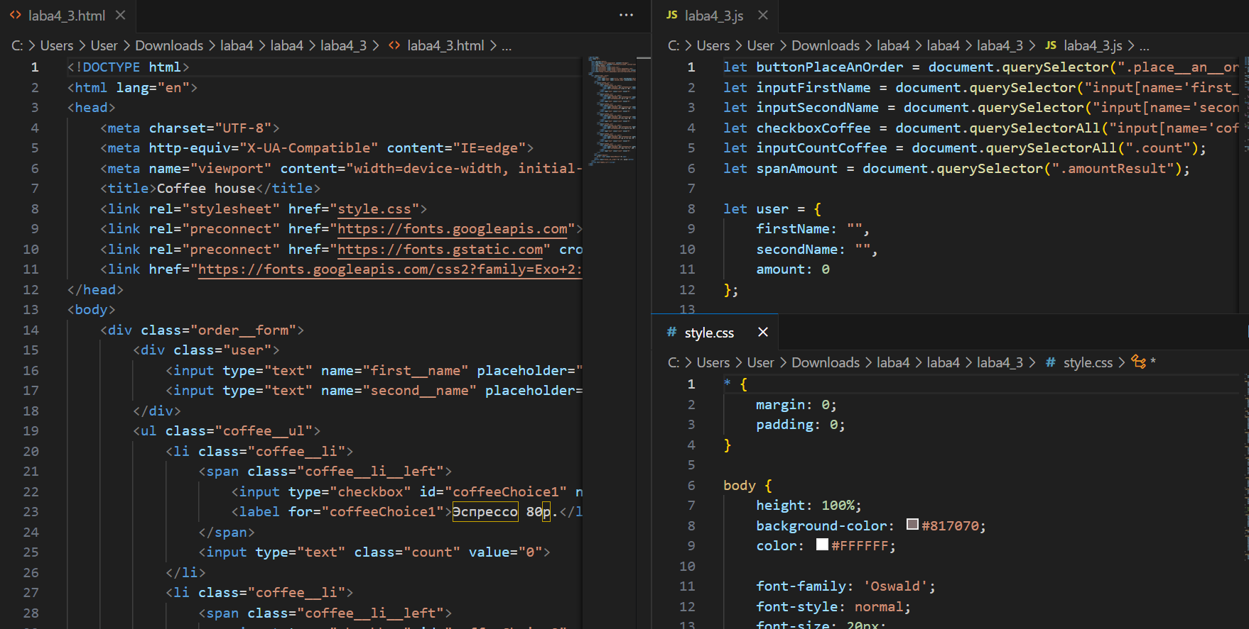

Рисунок 6 – фрагменты кода

**Заключение:**

В ходе работы изучен синтаксис языка JavaScript, рассмотрены методы работы с ним, получены практические навыки отладки JavaScriptприложений.